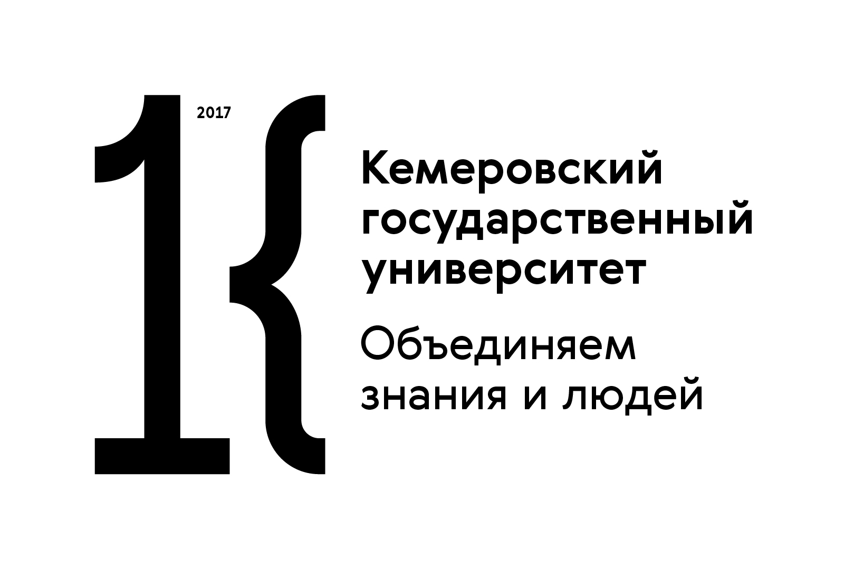

Федеральное государственное
бюджетное образовательное учреждение высшего образования
«Кемеровский государственный университет»
Институт филологии, иностранных языков и медиакоммуникаций
Кафедра журналистики и русской литературы ХХ века

VIII Межрегиональный конкурс юных журналистов
«Золотой Жираф»

К участию в конкурсе приглашаются школьники 8-11-х классов. Конкурс проходит в 2 этапа, по результатам которых определяются победители.

1 этап «Каких медиа не хватает подросткам»
(форма участия – заочная)

Приглашаем участников конкурса придумать и разработать проект медиаресурса той тематики, которая будет интересна современным подросткам.
Ваш медиаресурс может быть любого типа – газета, журнал, аудиальный формат (подкаст и т.п.), телевизионный (выпуск программы), канал в мессенджерах, страница в соцсетях и т.д.
Как предоставлять?
Собственно проект медиаресурса (например, 1 выпуск подкаста, макет выпуска журнала, скриншоты страниц в социальных сетях и/или мессенджерах)
Характеристика медиаресурса в сопроводительной записке. Обязательно должны быть указаны следующие характеристики: название, целевая аудитория, общая тематика, ключевые рубрики/разделы, предложены темы для нескольких журналистских материалов, минимум 1 материал написан, подобраны визуальные элементы.
Срок проведения 1-го этапа: 15.10.2021 – 31.12.2021 г. Последний день предоставления материалов – 31 декабря 2021 года.

2 этап «Журналист открывает тему»
(форма участия – заочная)

Участникам предлагается выбрать одно из трех заданий

1. «Грамотный журналист». Приведите пример журналиста, который для вас является образцом грамотности, докажите это, описывая и анализируя его язык и стиль. Дополнительно придумайте серию интернет-мемов или комикс, направленный на популяризацию грамотности журналистов.
2. «Удивительная династия». Расскажите о семье, члены которой занимаются определенной профессией уже несколько поколений (например, дед – сын – внук). Материал может быть подготовлен в жанре очерка или интервью, фотографии приветствуются. Допускается видеоформат (хронометраж до 10 минут).
3. «Зелёная журналистика». Вы – экологический журналист. О какой проблеме вашей местности нужно рассказать в первую очередь (жанр – фоторепортаж, зарисовка, интервью, лонгрид, на выбор)
Срок проведения 2-го этапа: 09.01.2022 – 31.03.2022 года. Последний день предоставления материалов – 31 марта 2022 года.

О конкурсе
На каждом этапе участник получает баллы, по сумме которых будет определен победитель. Максимальное количество баллов – 90. Оценивается грамотность, оригинальный творческий подход, знание журналистики как профессиональной сферы деятельности.
Награждение победителей пройдет на ХI Областном медиасеминаре для школьников в апреле 2022 года.
К участию в конкурсе можно присоединиться на любом этапе.
Все участники получат сертификаты, победители (1,2,3 местo) – грамоты и памятные подарки.

Требования к оформлению конкурсных материалов
Работа, представленная в текстовом варианте, должна быть выполнена с соблюдением следующих требований: формат страницы А4, размер шрифта 14 pt, шрифт Times New Roman, межстрочный интервал полуторный, выравнивание текста – по ширине. Сохранить файл в формате rtf.
К конкурсным материалам необходимо приложить заявку участника (см. Приложение 1).
Конкурсные материалы присылать в электронном виде по адресу:
journal@kemsu.ru, sinegubova@nextmail.ru. Просьба продублировать по двум адресам.
Или приносить на кафедру журналистики и русской литературы ХХ века по адресу:
650000, г. Кемерово, ул. Красная, 6, Кемеровский государственный университет, 5-й корпус, ауд. 306.

По всем вопросам можно обращаться к Капиталине Валерьевне Синегубовой (sinegubova@nextmail.ru)

Приложение 1.
Федеральное государственное
бюджетное образовательное учреждение высшего образования
«Кемеровский государственный университет»
Институт филологии, иностранных языков и медиакоммуникаций
Кафедра журналистики и русской литературы ХХ века

Заявка
для участия в VIII Межрегиональном конкурсе юных журналистов
«Золотой Жираф»

Фамилия
Имя
Отчество
Домашний адрес (с индексом)
Телефон
E-mail
Город, образовательное учреждение (полностью), класс или название творческого объединения (полностью)
ФИО руководителя работы, должность (полностью)
Название работы, № этапа

